I) Cách tạo mới 1 devide

1. Bấm vào Tag Manage -> Devices

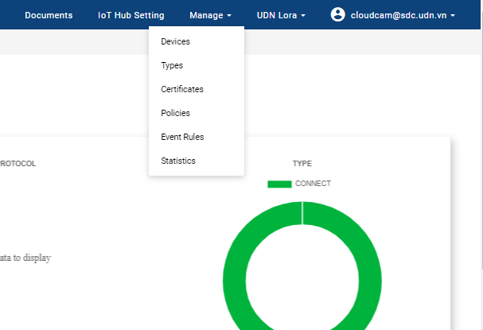

2. Chọn phần Add device

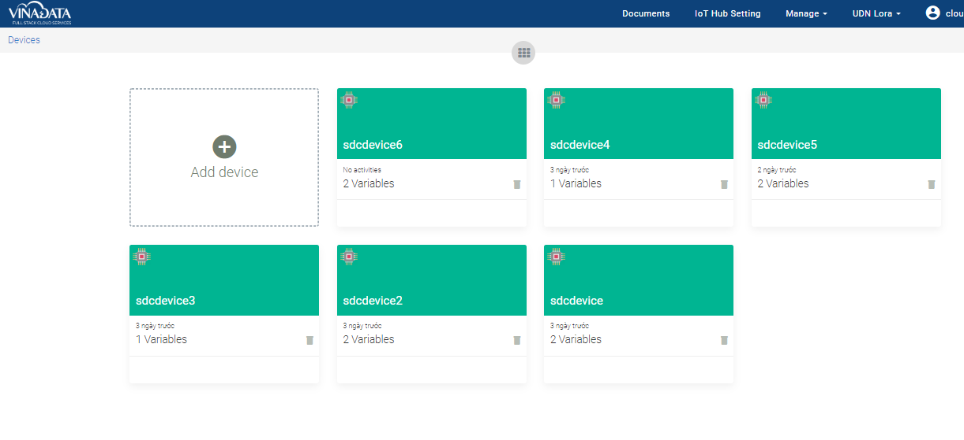

3. Điền tên devide

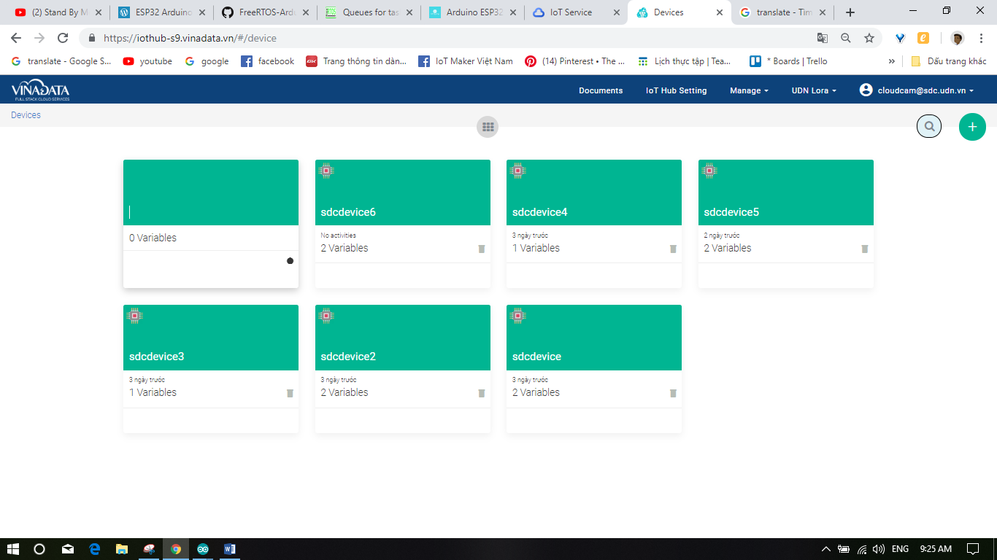

4. Click vào devide vừa tạo ta được giao diện như bên dưới

Sau đó chọn vào phần Variables để tạo thêm các biến lưu dữ liệu(ở phần đặt tên devide và Variables khuyến khích viết chữ thường để Name và label giống nhau tránh trường hợp nhầm lẫn)

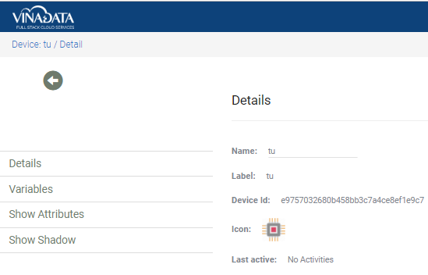

Sau khi tạo xong ta được như bên dưới

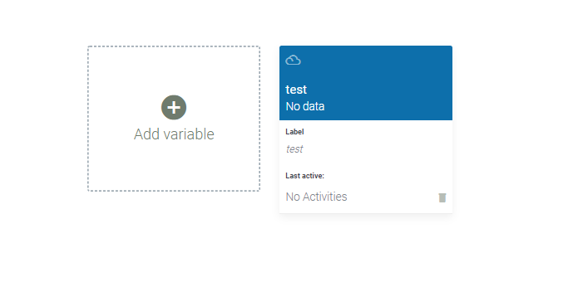

5. Để truyền dữ liệu lên được HUB ta cần có Certificate

Chọn mục Manage -> Certificates

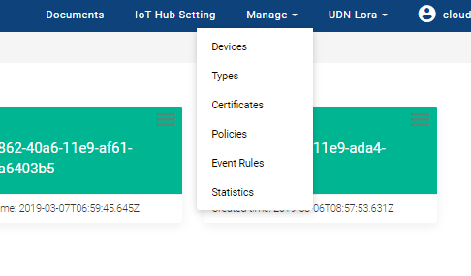

Chọn vào mục Add Certificates sau đó bấm”Download All”, lưu 3 file vừa tải về ở nơi cố định, sau đó bấm “OK”

Tiếp theo ta cần tạo Policy.



Chọn “Add policy” -> Điền tên cho policy -> chọn “Add staterment” 2 lần để tạo thêm 2 Action “Subscribe” và “Publish”

Phần <replaceWithAClientId> thay bằng tên label của devide(trong ví dụ lại là tu)

Phần <replaceWithATopic> thay bằng tên label của devide bạn muốn làm Subscribe hay Publish

Sau đó chọn “Add”

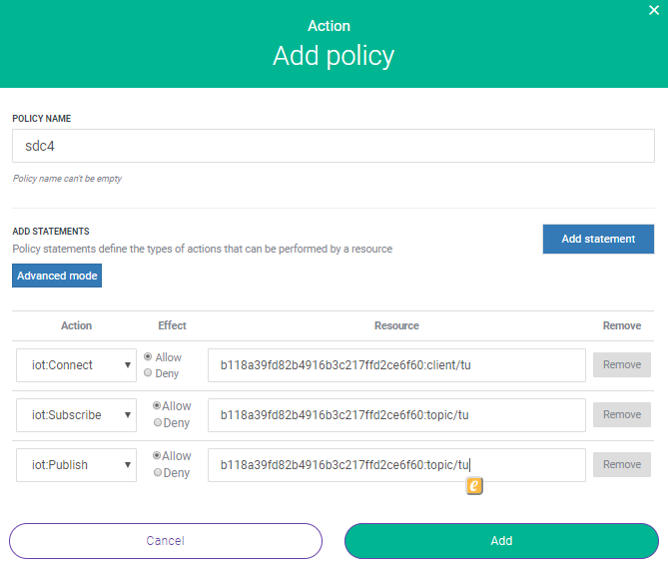

Sau đó quay lại mục Certificates

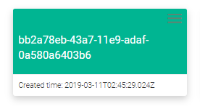

Click vào phần được đánh dấu mủi tên, chọn “Add thing”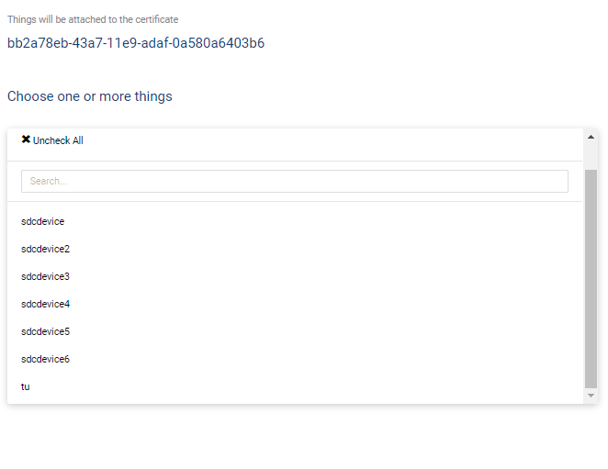

Sau đó chọn tên devide vừa tạo(Trong ví dụ này là tu), sau đó bấm “Attach”

Chọn lại phần được đánh dấu mũi tên, chọn “Add policy”

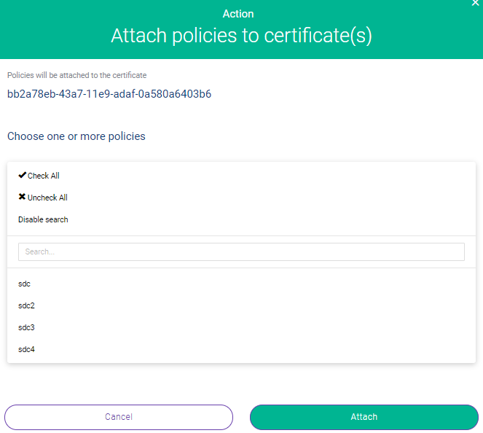

Sau đó chọn vào tên Policy bạn vừa tạo(Trong ví dụ này là sdc4) -> chọn “Attach”

Vậy là các bạn đã hoàn thành các bước tạo 1 devide trên IOT_HUB Vinadata